老年活动中心标识系统的设计与设置说明文件

据数据统计，我国2020年，全国60岁及以上人口为26402万人，占18.70%;其中，65岁及以上人口为19064万人，占13.50%。与2010年相比，60岁及以上人口的比重上升5.44个百分点。按省份来看，全国有16个省份的65岁及以上人口超过500万人，其中有6个省份的老年人口超过1000万人。

老年人由于生理与心理的状态与正常人群存在一定差异，视力、分辨能力、记忆力较弱，这些特殊身体变化对老年人日常活动空间、如养老院、医院、康复中心等地方提出适合老年人使用的设计需求。除了空间环境方面，还应考虑到导向标识系统，当老年人面对陌生的环境或是复杂的路线，常常会找不到地方而容易感到无所适从，导致身体及心理产生不适与焦躁，为帮助老年人熟悉适应空间环境，则需要从使用者视角出发，研究适老化的导向标识设计，优化老年群体活动空间，适应对社会老龄化的需求。

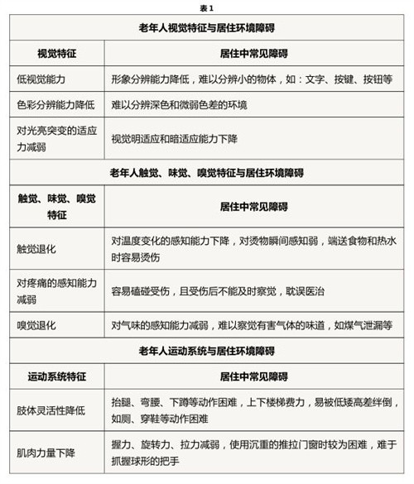

一、适老化导向标识的设计应用对策

随着我国老龄化的发展，为了更好的为老年人提供便捷的活动需求，导向标识的适老化设计日益受到重视。需要从老年人的生理和心理的特征分析入手，总结适老化导向标识设计的原则，并从色彩、字体、图案、材质、位置摆放等多方面强调适老化导向标识的细部设计。从设计系统的层面为应对社会老龄化做出一定的贡献。

在基本的导向标识分类与定义的基础上，还需了解适老化导向标识的区别与重点，要着重分析和理解老年人的活动和心理诉求，根据使用者的身体特征和行为模式来进行设计，因地制宜、因人而异的进行适老化的设计，从而实现导向标识的功能需求。

1.适老化导向标识的基本设计原则

随着年龄的增大，老年人的身体活动机能、各种感官的敏感度出现了较大的衰退，与正常的成年人有明显的差异，例如老年人的视力、感知力有所下降;信息的接受和理解能力减退;记忆力和思考能力较成年人更低。因此，一套合理的导向标识要考虑到老年人的这些相关特征，做到便于识别、易于理解、信息反复连贯等针对老年人的设计需求，达到可使老人在建筑空间中行走活动更加顺畅的目的。

考虑到由于老年人的视力减退，且患有白内障等眼部疾病的老年群体庞大，看到、接受到导向信息能力较差，因此需要着重于关注导向标识的易识别性。例如老年人的视力感度较差，设计中在老人房间门牌上方搭配安装壁灯照亮信息，便于老人识别，从而尽量避免发生由于走廊光线昏暗而看不清门牌信息，进错房间的情况。

2.导向标识易于老人理解

老年人随着年纪的增大，身体的各项机能下降，如认知能力表现出理解和处理信息的速度衰退，老人在接受新事物的辨识能力减弱。因此在适老化中要避免复杂、模糊的导向信息。例如在相对封闭且每个楼层相似度较高的室内环境中由于没有明显的识别物，老年人极易迷失方向而产生焦躁和挫败感，可通过不同的色彩或图案来赋予各个区域独特的识别印象。降低识别信息的障碍，使老人能更顺畅的接纳理解。

3.导向标识信息反复连贯

方向导向标识应连续设置、反复提示。老年人视力减弱、认知记忆时间较短，容易漏看或是忘记标识的内容，因此导向标识布点应连贯、多次、反复出现，帮助老人顺利到达目的地，避免误入错误的房间。要根据老年人识别信息的视线范围，由远及近设置吊顶式及贴墙式等多种视角的室内方向导向标识。反复放置，避免老人在走廊中找不到方向。

4.字体字号清晰易辨识

文字元素在导向标识牌中起着重要的传达信息的作用，合理的字体类型和大小对顺畅的阅读影响较大。老人存在不同程度的视力衰退，因此标识字体要相比于普通标识牌适当增大字号，便于老人阅读。根据对老年人视力的调查和分析，推算出在近、中、远距离适宜的文字高度。并且在实际的设计中还应根据空间照明、导识牌色彩等进行适当调整，达到老人能较为清楚的识别信息的程度。

对标识系统进行设计时，常常会通过字体的变化来表达设计风格，而当使用者为老年人时，首先要确保的是清晰、易辨识的设计要求，尽量避免选择装饰性过强的书法字体或新式字体。宜选用笔画粗细变化较小、且无装饰线的字体，在此基础上，可进行排版等美观性的设计调整。

5.位置设置考虑老人身高特征

导向标识牌安装的位置、高度的标准要充分考虑老年人身体特性与实际使用情况。对于大多数标识牌，设置高度要参考老人的身高、视线范围、视点高度。据研究数据表明，我国老人平均视点高度为1500mm左右，建议较近距离的门牌或方向引导牌安装在1500mm左右高度;若为较远距离的导向标识牌，为避免导识信息受到家具干扰，高度可适当抬高到1800mm左右，但不宜过高，避免老人较大幅度的抬头。

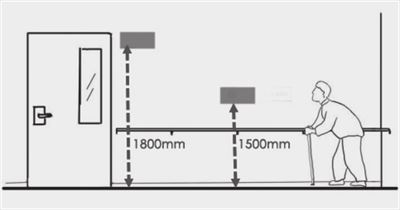

导识牌高度设置要符合老年人的身高视线

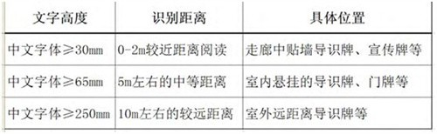

适老化中导向标识文字尺寸参考

对于使用频率较高的的老人房间门牌，不仅要在正常的位置高度安装以方便访客家属，此外还应安装适宜老年人较低视角的门牌。由于老人弯腰行走时视线会降低，且轮椅老人的平均视点高度为1150mm左右，可在1200mm左右高度放置低位置门牌，减少老人起身、抬头找寻房间信息等额外动作。

总结：从总体上来说，导向标识设计者以适老化为导向设计老年居住环境空间，应当注重与老年人在公共设施、医疗、无障碍各方面现实需求有机结合，格外注重科学规划、总体布局，做好室外室内、公共活动等空间导向标识空间清晰设计，以保证所设计老年居住环境更具适老化特性，可满足于广大老年人对现代居住环境导向指引各项实际需求，确保老年居住环境整体设计品质及效果得以提升。